2022年盘锦市初中学业水平考试
历史试卷
（本试卷共28道题 满分50分 道德与法治和历史考试时间共100分钟）
注意：请在答题卡各题目规定答题区域内作答，答在本试卷上无效。
第一部分选择题（共24分）
一、单项选择题（本题包括24小题，每小题1分，共24分。下列各题的备选答案中，只有一个选项符合题意）
1. 我国幅员辽阔，各地方言不同、语音不通，但当这些话语成为形声表意的方块字时，却人人都能心领神会，彼此沟通。我国有文字可考的历史开始于（ ）
A. 夏朝 B. 商朝 C. 西周 D. 东周
2. 某班复习课上要求学生对秦、隋两朝的治乱兴衰进行比较，探究两朝的相似之处。下列结论正确的是（ ）
A. 都是由少数民族贵族建立的王朝 B. 都在长安定都
C. 都结束了长期分裂，实现了统一 D. 都实行科举制
3. 《东京梦华录》记载北宋都城开封店铺林立，“屋宇雄壮，门面广阔，望之森然，每一交易，动即千万，骇人闻见”。材料反映了宋代（ ）
A. 农业的发展 B. 手工业的兴盛 C. 文化的昌盛 D. 商业贸易的繁荣
4. 下图是某位同学绘制的历史示意图，★代表的朝代是（ ）
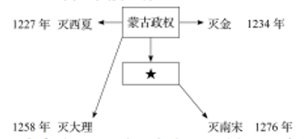
A. 唐朝 B. 元朝 C. 明朝 D. 清朝
5. 历史离我们很近，我们可以从文物和遗存中感受到历史演进的脉搏。下列文物和遗存，可以反映的主题是（ ）
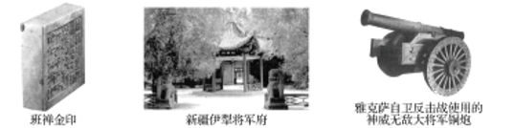
A. 早期国家与社会变革 B. 统一多民族国家的巩固和发展
C. 繁荣与开放的时代 D. 统一多民族国家的建立和巩固
6. 李鸿章说：“我办了一辈子的事，练兵也，海军也，都是纸糊的老虎，何尝能实在放手办理？不过勉强涂饰，虚有其表……”李鸿章评价的事件是（ ）
A. 洋务运动 B. 太平天国运动 C. 戊戌变法 D. 义和团运动
7. “孙中山先生是伟大的民族英雄、伟大的爱国主义者、中国民主革命的伟大先驱。”孙中山先生和辛亥革命先驱的历史功绩是（ ）
A. 开启了中国近代化的历程 B. 使中国革命转危为安
C. 推翻了清王朝的反动统治 D. 使中国实现独立自主
8. 下面示意图中★所代表的历史事件（ ）
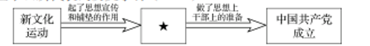
A. 拉开了中国革命从城市转入农村的序幕
B. 是中国旧民主主义革命走向新民主主义革命转折点
C. 动摇了封建道德礼教的统治地位
D. 第一次提出了彻底的反帝反封建的民主革命纲领
9. 在历史学习中应正确区分历史事实和历史解释。下列表述属于历史解释的是（ ）
A. 1924年5月，孙中山创办黄埔军校
B. 遵义会议是中国共产党历史上一个生死攸关的转折点
C. 甲午战败后，张謇在南通创办大生纱厂
D. 辛亥革命后，民国政府颁布剪辫、易服等法令
10. 直接威胁南京、武汉，使人民解放军由战略防御转入战略进攻的军事行动是（ ）
A. 千里挺进大别山 B. 淮海战役 C. 青化砭战役 D. 平津战役
11. 我国开始改变工业落后的面貌，向社会主义工业化迈进的标志是（ ）
A. 新中国的成立 B. “一五计划”的超额完成
C. 新经济政策的实施 D. 三大改造的基本完成
12. 下面图表可以反映历史事件是（ ）
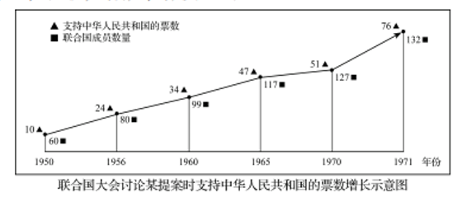
A. 中国加入联合国 B. 中国与日本建立外交关系
C. 中国恢复在联合国的合法席位 D. 中国与美国建立外交关系
13. 致力于杂交水稻的推广应用，为我国粮食安全和世界粮食供给作出杰出贡献的科学家是（ ）
A. 邓稼先 B. 屠呦呦 C. 袁隆平 D. 钱学森
14. “法者，治之端也”。下列关于法律文献的说法正确的是（ ）
A. 《汉谟拉比法典》——迄今已知世界上第一部较为完整的成文法典
B. 《罗马民法大全》——世界上第一部资产阶级成文宪法
C. 《查士丁尼法典》——集中了古罗马帝国的全部法律条文
D. 《拿破仑法典》——为限制王权提供了法律保障
15. 古代希腊是欧洲文明的发祥地，近代西方文学、艺术、史学等无不发端于此。以下建筑，属于古希腊的是（ ）
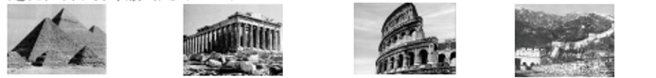
A. 金字塔 B. 帕特农神庙 C. 罗马大竞技场 D. 八达岭长城
16. 因地处欧亚之间，他们扮演了文化使者的角色。中国的造纸术和印度的数字经他们传入欧洲。“他们”是（ ）
A. 古埃及人 B. 苏美尔人 C. 古印度人 D. 阿拉伯人
17. “13-15世纪，意大利佛罗伦萨是欧洲主要的工商业和金融中心之一，市民生活丰富多彩，世俗活动和个人发展受到重视，为新文化、新思想的滋生和繁荣提供了沃土。”材料中的“新思想”指（ ）
A. 专制主义 B. 人文主义 C. 理性主义 D. 马克思主义
18. 下图所示历史事件使非洲（ ）
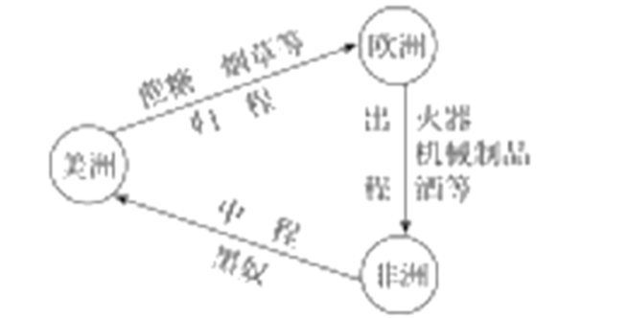
A. 摆脱了殖民主义的枷锁 B. 获得了大量劳动力
C. 丧失近1亿的精壮人口 D. 牟取了巨额的利润
19. “这场改革属于资产阶级性质，是俄国历史发展中一个重要转折点。此后，俄国在保留了许多农奴制残余的情况下正式走上资本主义发展道路。”“这场革”的领导者是（ ）
A. 查理一世 B. 亚历山大二世 C. 詹姆士一世 D. 彼得一世
20. 追光文学巨匠，感知近代文化。下图所示的主要生平对应的文学家是（ ）
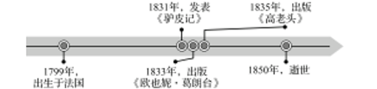
A. 但丁 B. 莎士比亚 C. 列夫·托尔斯泰 D. 巴尔扎克
21. 毛泽东在《论人民民主专政》中写道：“十月革命一声炮响，给我们送来了马克思列宁主义。十月革命帮助了全世界的也帮助了中国的先进分子，用无产阶级的宇宙观作为观察国家命运的工具，重新考虑自己的问题。”上述材料有助于我们了解十月革命的（ ）
A. 背景 B. 目 C. 过程 D. 影响
22. 第二次世界大战后初期，美国为了遏制苏联和其他社会主义国家的发展，开始推行冷战政策。美苏冷战开始于（ ）
A. 马歇尔计划的实施 B. 北约与华约的对峙
C. 杜鲁门主义出台 D. 经济互助委员会的建立
23. 民族解放运动的成功，离不开民族觉醒和人民的不懈努力。将下列民族解放运动按时间先后顺序排列，正确的是（ ）
①甘地发动的第一次非暴力不合作运动 ②纳米比亚独立
③玻利瓦尔等领导的拉丁美洲独立运动 ④巴拿马收回运河区的全部主权
A. ①②③④ B. ②①③④ C. ③①④② D. ③①②④
24. 某国际组织成立于1995年1月1日。2001年12月，中国成为该组织的成员。加入该组织，为我国参与经济全球化开辟了新途径，为国民经济和社会发展开拓了新空间。该国际组织是（ ）
A. 亚太经合组织 B. 世界贸易组织 C. 欧共体 D. 不结盟运动
第二部分非选择题（共26分）
二、材料解析题（本题包括4小题，25题7分，26题7分，27题5分，28题7分，共26分）
25. 绘画、伟人题词是人类智慧与历史的结晶。阅读下列材料，回答问题。
材料一
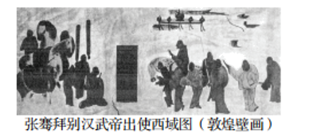
材料二
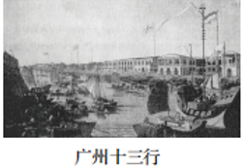 | 这幅图画选自《中国历史图鉴》，图中建筑为1730年的广州各国商馆。1757年，清廷下令关闭了其他港口，只开放广州一处作为对外通商口岸，并规定由朝廷特许的“广州十三行”统一经营对外贸易。  ——摘编自《义务教育教科书》
材料三
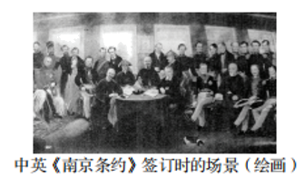
材料四
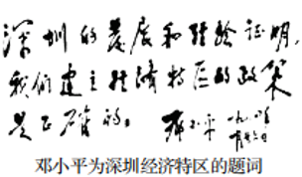 | 1984年，邓小平视察深圳后，欣然题词：“深圳的发展和经验证明，我们建立经济特区的政策是正确的。”  ——摘自《义务教育教科书》

（1）材料一壁画所绘历史事件，与哪条沟通中外通道的开辟直接相关？
（2）材料二中图画所绘的“广州十三行”，是清朝对外政策的一个缩影。结合所学知识，写出这个对外政策对中国产生的消极影响。
（3）材料三中所绘场景，与哪场战争直接相关？
（4）材料四中邓小平的题词，反映了我国哪个历史性决策的实行？结合所学知识，写出邓小平对我国社会主义现代化建设所起的作用。
（5）纵观以上材料，结合所学知识，分别概括我国古代和近现代的对外交往变化趋势。
26. 科学技术是社会发展重要引掌。阅读下列材料，回答问题。
【科技改善民生】
材料一
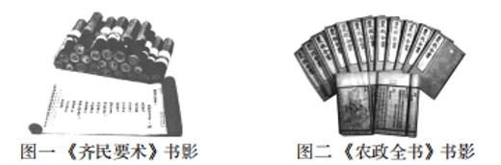
【科技助力壮举】
材料二
 | 中国 | 世界
事件 | 郑和下西洋 | ★
时间 | 1405-1433年 | 15世纪末-16世纪20年代
代表人物 | 郑和 | 迪亚士、达·伽马、哥伦布、麦哲伦
【科技改变世界】
材料三中世纪或近代早期，人们出行的主要代步工具是马车、木船；19世纪末20世纪初，人们出行时可以坐火车。中世纪或近代早期，人们主要生活在农村；19世纪末20世纪初，越来越多的人进入城市，伦教、巴黎、纽约等城市的规模越来越大。1600年，在法国和苏格兰，每6个成年人中仅有一个略微识字；到了1800年，苏格兰90%以上的成年人识字，法国有2/3的成年人识字（在诺曼底则达90%）。
——摘编自《义务教育教科书教师教学用书》
【科技成就梦想】
材料四 中国要强盛、要复兴，就一定要大力发展科学技术，努力成为世界主要科学中心和创新高地。我们比历史上任何时期都更接近中华民族伟大复兴的目标，我们比历史上任何时期都更需要建设世界科技强国！
——习近平总书记在中国科学院第十九次院士大会、中国工程院第十四次院士大会上的讲话（摘自《光明日报》2021年9月28日）
（1）依据材料一，写出图一典籍的作者和图二典籍的成书朝代。
（2）将材料二中★补充完整。我国古代四大发明中，哪一项为材料二中的事件提供了助力？
（3）依据材料三，概括工业革命带来的社会变化。（不得照抄材料原文，2分）
（4）依据材料四，结合所学知识，谈谈我国实现科技强国梦的途径。
27. 某同学运用多种学习方法探究两次世界大战的历史，请你与他一起完成探究。
【资料研读】
材料一 第一次世界大战前，一位德国大臣说：“皇上首要的和基本的思想就是粉碎英国的霸权，以有利于德国。”一位英国外交大臣说：“真正决定我国外交政策的，是海上霸权的问题。”
——摘自《义务教育教科书》
【归纳整理】
材料二
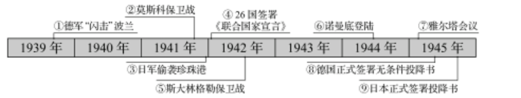
【论从史出】
材料三
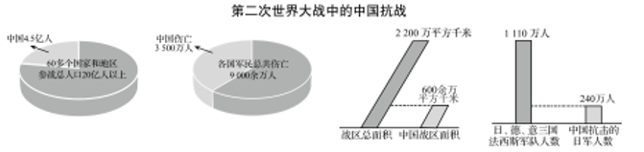
（1）通过查找资料，这位同学对第一次世界大战前的欧洲形势有了一定的了解。请你写出“第一次世界大战前”形成的两大军事集团的名称。
（2）通过绘制时间轴，这位同学对第二次世界大战全面爆发后的主要史实进行了归纳整理。请你将下面的表述与时间轴中的事件对应。
A．世界反法西斯同盟正式形成的标志——______________（填写序号）
B．开辟了欧洲第二战场的军事行动——______________（填写序号）
（3）通过查找史料，这位同学对第二次世界大战中的中国抗战有了更深的认识。请你根据该史料，结合所学知识，分析中国在第二次世界大战中所起的作用。
28. 赓续红色血脉，继承使命担当。阅读下列材料，回答问题。
材料 | 问题
杨靖宇，1927年加入中国共产党，1929年至东北工作。1932年，中共开始组建自己直接领导的抗日武装对日作战。到1933年，已组成10余支抗日游击队，杨靖宇是主要领导人之一。  ——摘编自《义务教育教科书教师教学用书》 | （1）材料中杨靖宇等人领导的“抗日游击队”的组建与日军发动的哪次事变有关？
1940年下半年，为粉碎日军对敌后抗日根据地的“扫荡”和封锁，振奋抗战军民的士气，八路军总部在彭德怀的指挥下，对日军发动大规模|进攻。  ——摘编自《义务教育教科书》  （抗美援朝战争的胜利）雄辩地证明：西方侵略者几百年来只要在东方一个海岸上架起几尊大炮就可霸占一个国家的时代是一去不复返了。  ——摘自彭德怀《关于中国人民志愿军抗美援朝工作的报告》 | （2）材料中彭德怀指挥八路军“对日军发动大规模进攻”，指的是哪场战役？依据材料，结合所学知识，分析抗美援朝战争胜利的伟大意义。
1946年9月，国民党军队占领山西省文水县。在文水县领导土地改革的中共候补党员刘胡兰坚持留在当地进行斗争，不幸被捕，从容就义。毛泽东得知刘胡兰的英雄事迹后，为她题词：“生的伟大，死的光荣。”  ——摘编自《义务教育教科书》 | （3）材料中刘胡兰所参与的土地改革，为哪场战争的胜利提供了重要的人力、物力保章？
他被人民称颂为“党的好干部”。1962年，他|任河南兰考县委书记，为了摸清灾情，亲自带队到灾区，展开了大规模的追洪水、查风口、探流沙的调查研究工作。他得知自己患了癌症后，仍顽强坚持工作，直到生命的最后一息。  ——摘编自《义务教育教科书》 | （4）材料中“党的好干部”指哪位模范人物？
今天，中华民族伟大复兴进入了不可逆转的历史进程。但我们深知，船到中流浪更急，人到半山路更陡。面对各种风险挑战，我们党团结带领人民，不惧艰险、奋勇前进，坚忍不拔、一往无前，不断把新时代中国特色社会主义伟大事业推向前进。  ——摘自《光明日报》（2021年8月5日） | （5）综合以上材料，结合所学知识，谈谈“新时代中国特色社会主义伟大事业”能够不断推向前进的原因。

